18. Nemlineáris egyenletek megoldása 2.

A) Vázolja az intervallumfelezés algoritmusát és mutasson hozzá hibabecslést. Ismertesse a húrmódszer alapötletét, szemléltesse működését, és vezesse le az algoritmusát.

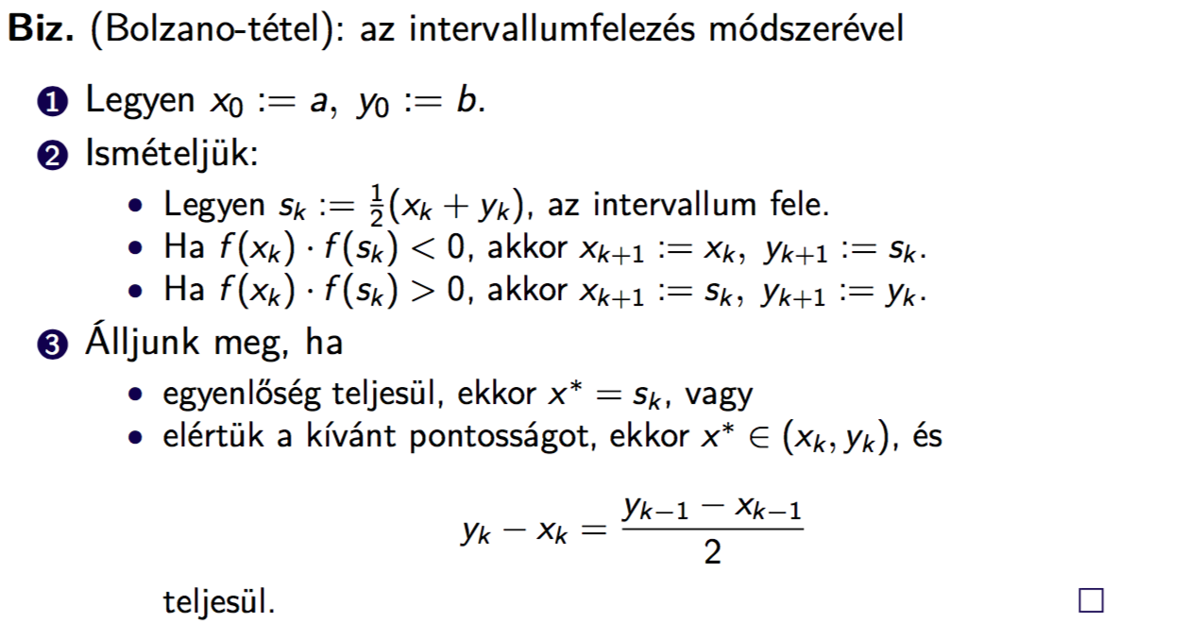

Bolzano tételen keresztül mutatom be az intervallumfelezést:

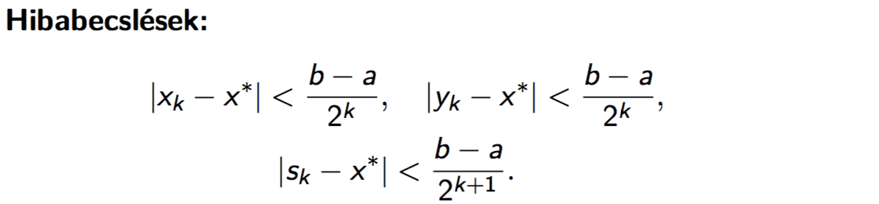

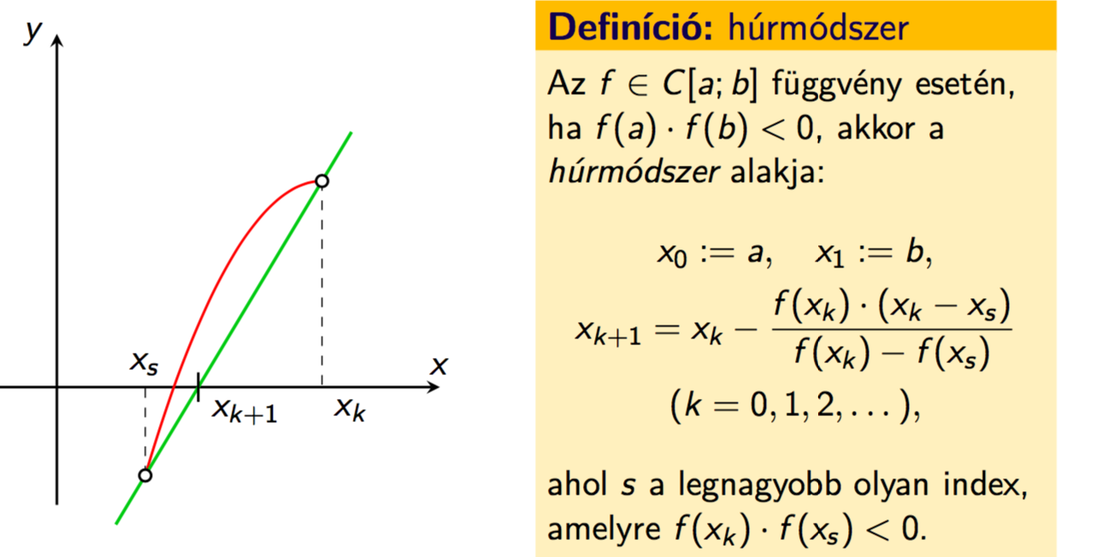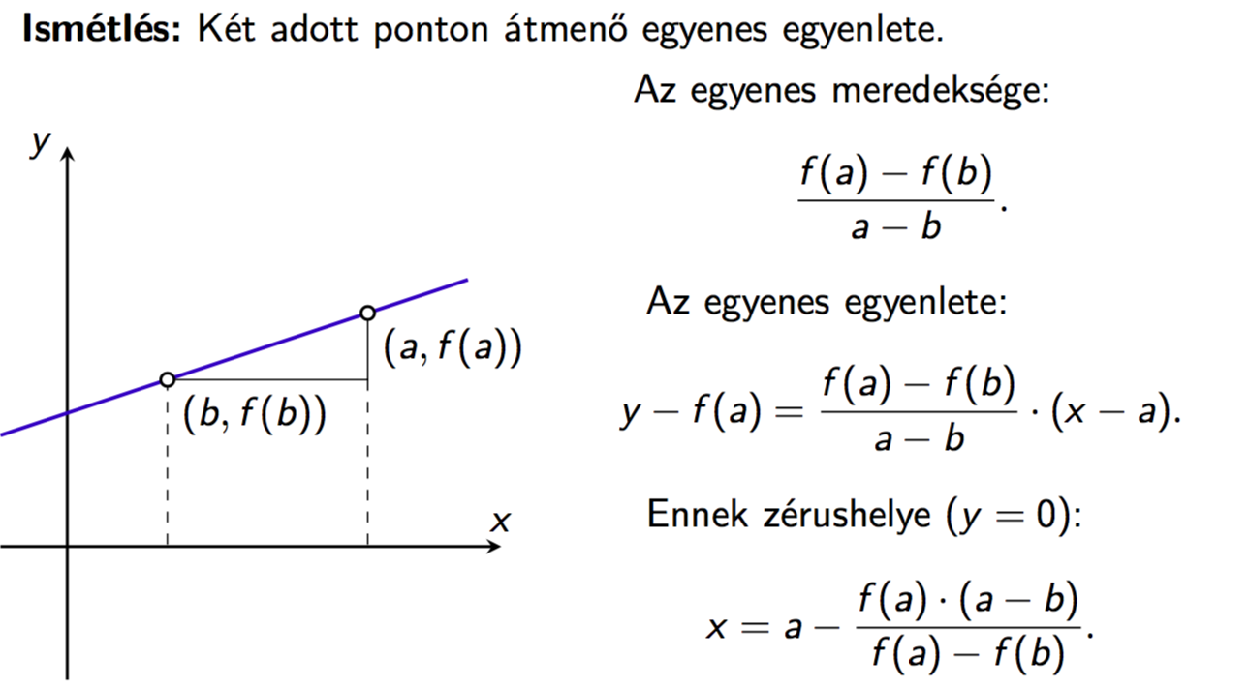

B) Ismertesse a Newton-módszer alapötltét, szemléltesse működését és vezesse le a képletét. Mutassa be a töbváltozós esetet is. Milyen tételt ismer a módszer monoton konvergenciájáról? (bizonyítás nélkül)

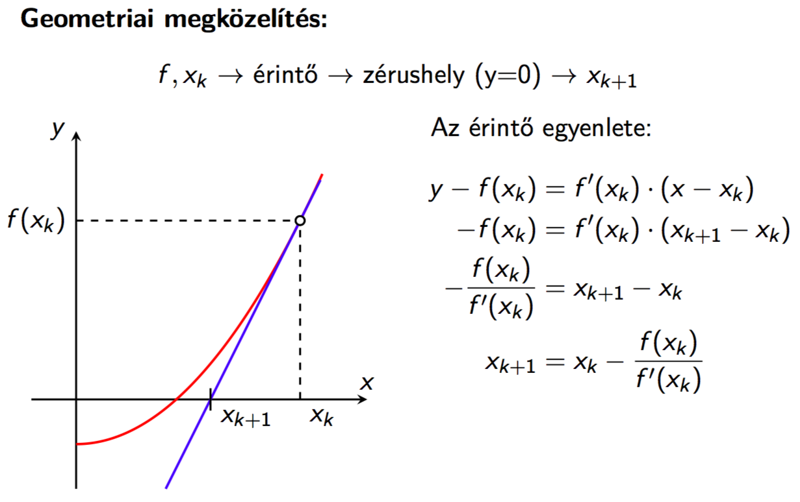Newton módszer:

Ha már előállítottuk az x1…xn iterációkat, akkor az xn helyen tekintjük az f függvény elsőrendű Taylor-közelítését és felírjuk az (xn, f(xn)) pontbeli érintő egyenletét, és megke-ressük T(x) = 0 megoldását. Tehát elsőfokú polinommal közelítjük a függvényt lokálisan, majd annak a zérushelyét keressük meg.

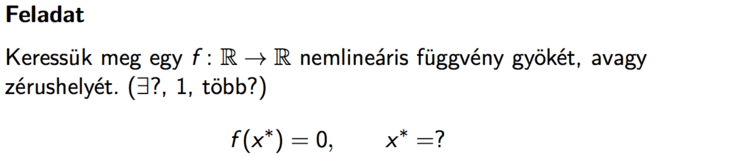

Newton módszer definíció: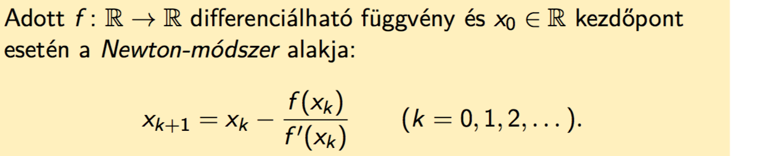

Monoton konvergencia tétele: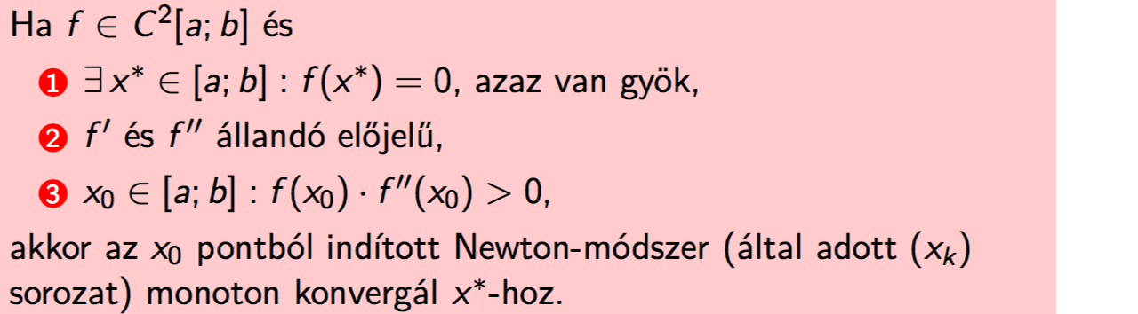

Ehhez a tételhz hozzátartozik még a többváltozós eset is. (73as beugró)